PERTEMUAN KE 3 (5 Oktober 2026):
Dampak Lingkungan Aktivitas Industri: pencemaran udara, air, tanah, kebisingan; emisi; konsumsi air; bahan berbahaya; perubahan ekosistem.
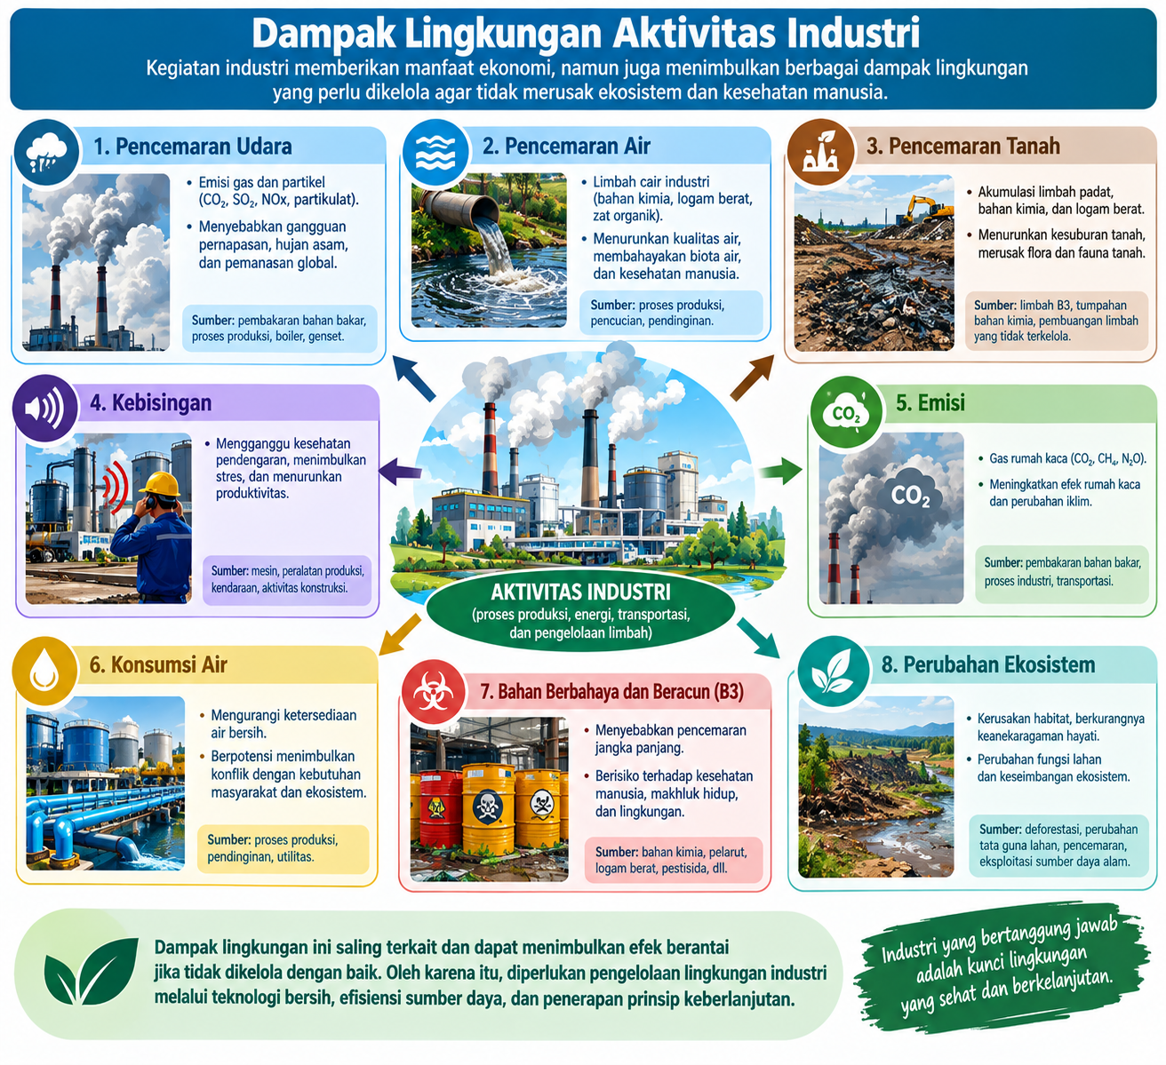
DAMPAK LINGKUNGAN AKTIVITAS INDUSTRI
Aktivitas industri tidak hanya menghasilkan produk atau jasa, tetapi juga dapat menghasilkan
berbagai tekanan dan dampak terhadap lingkungan. Dampak tersebut dapat berasal dari
penggunaan bahan baku, energi, air, bahan kimia, proses produksi, transportasi, hingga
pengelolaan limbah.

Skemanya adalah sebagai berikut:
INPUT → PROSES INDUSTRI → OUTPUT → DAMPAK LINGKUNGAN
Industri memasukkan bahan baku, energi, air, bahan kimia, dan sumber daya lainnya ke dalam
sistem produksi. Selanjutnya, sumber daya tersebut diproses melalui berbagai kegiatan industri
dan menghasilkan produk, tetapi juga dapat menghasilkan limbah, emisi, panas, kebisingan,
dan keluaran lainnya. Apabila keluaran tersebut tidak dikelola dengan baik, maka dapat
menimbulkan pencemaran dan perubahan terhadap lingkungan.

1. Pencemaran Udara
Salah satu dampak utama aktivitas industri adalah pencemaran udara.
Pencemaran udara dapat terjadi akibat pelepasan emisi dari:
- proses pembakaran;
- mesin dan peralatan produksi;
- boiler;
- kendaraan dan transportasi;
- proses pengolahan bahan;
- cerobong industri.
Keluaran tersebut dapat berupa gas, partikulat, debu, atau zat pencemar lainnya.
Contohnya, pada industri yang menggunakan bahan bakar untuk menghasilkan panas:
Bahan bakar → pembakaran → energi panas + emisi
Jika emisi tidak dikendalikan dengan baik, kualitas udara di sekitar kawasan industri dapat menurun.

“Bagaimana mengendalikan emisi?”
tetapi juga: “Mengapa emisi tersebut dihasilkan dan bagaimana prosesnya dapat dibuat lebih efisien?”
Sehingga solusi dapat diarahkan pada efisiensi energi, perbaikan proses, teknologi pengendalian emisi, dan teknologi yang lebih bersih.

2. Pencemaran Air
Industri juga dapat memberikan tekanan terhadap sumber daya air.
Air digunakan untuk berbagai keperluan, seperti:
- proses produksi;
- pencucian bahan;
- pendinginan;
- sanitasi;
- pengolahan produk.
Setelah digunakan, air dapat berubah menjadi air limbah yang mengandung berbagai zat dari proses produksi.
Skemanya adalah sbb: Air bersih → proses industri → air limbah → pengolahan → lingkungan

Apabila air limbah tidak dikelola sesuai ketentuan, maka dapat menurunkan kualitas badan air dan mengganggu organisme yang hidup di dalamnya.
Contohnya dapat ditemukan pada industri:
- tekstil;
- makanan dan minuman;
- penyamakan kulit;
- kimia;
- pengolahan hasil pertanian.
Pendekatan Sistem Lingkungan Industri tidak hanya melihat jumlah air yang digunakan, tetapi juga:
Berapa banyak air yang digunakan → untuk proses apa → berapa yang menjadi limbah → bagaimana limbah tersebut dikelola → apakah air dapat digunakan kembali.

3. Pencemaran Tanah
Pencemaran tanah dapat terjadi apabila bahan atau limbah dari kegiatan industri masuk ke lingkungan tanah dan menurunkan kualitasnya.
Sumbernya dapat berupa:
- limbah padat;
- bahan kimia;
- kebocoran bahan;
- tumpahan minyak atau bahan bakar;
- penyimpanan limbah yang tidak tepat;
- pembuangan limbah yang tidak terkendali.
Contohnya, jika suatu bahan kimia disimpan tanpa sistem pengamanan yang baik dan terjadi kebocoran, bahan tersebut dapat masuk ke tanah.

Karena itu, sistem industri perlu memperhatikan:
penyimpanan → penggunaan → pengangkutan → pengumpulan → pengolahan → pembuangan akhir.
Artinya, pengelolaan lingkungan harus dilihat sebagai satu sistem, bukan hanya pada tahap akhir.

4. Kebisingan
Aktivitas industri juga dapat menghasilkan kebisingan.
Sumber kebisingan antara lain:
- mesin produksi;
- generator;
- kompresor;
- kendaraan;
- peralatan konstruksi;
- sistem ventilasi dan mekanikal.
Kebisingan tidak menghasilkan limbah dalam bentuk material, tetapi tetap merupakan dampak lingkungan yang perlu diperhatikan karena dapat memengaruhi pekerja maupun masyarakat di sekitar kawasan industri.
Pengendaliannya dapat dilakukan melalui:
sumber kebisingan → pengendalian pada mesin → pengaturan tata letak → penghalang suara → pengaturan waktu operasi → perlindungan pekerja.

Hal ini menunjukkan bahwa aspek lingkungan juga berkaitan dengan keselamatan dan kesehatan kerja.

5. Emisi
Emisi adalah keluaran dari aktivitas industri yang dilepaskan ke lingkungan.
Emisi dapat berkaitan dengan:
- proses pembakaran;
- penggunaan energi;
- proses produksi;
- transportasi;
- penggunaan bahan tertentu.
Dalam konteks keberlanjutan, semakin tinggi penggunaan energi dan bahan bakar tertentu, maka dapat semakin besar pula potensi emisi yang dihasilkan.

Karena itu, salah satu pendekatan penting adalah:
Efisiensi energi → konsumsi energi turun → emisi terkait energi berpotensi turun.
Contohnya, apabila suatu mesin dapat menghasilkan output yang sama dengan konsumsi energi yang lebih rendah, maka sistem tersebut menjadi lebih efisien secara ekonomi sekaligus berpotensi mengurangi tekanan lingkungan.

6. Konsumsi Air
Air merupakan sumber daya penting bagi banyak industri.
Masalahnya bukan hanya:
“Berapa banyak air yang digunakan?”
tetapi juga:
“Apakah air digunakan secara efisien?”
Misalnya:
100 unit air masuk
↓
70 unit digunakan untuk proses utama
↓
30 unit hilang atau menjadi limbah
Sehingga yang harus kita cari tahu adalah sbb:
- di mana kehilangan air terjadi;
- apakah ada kebocoran;
- apakah proses menggunakan air secara berlebihan;
- apakah air bekas proses dapat diolah dan digunakan kembali;
- apakah teknologi hemat air dapat diterapkan.
Konsep ini berkaitan langsung dengan Resource Efficiency.

7. Bahan Berbahaya
Beberapa aktivitas industri menggunakan bahan yang memiliki karakteristik berbahaya atau memerlukan pengelolaan khusus.
Contohnya dapat berupa:
- bahan kimia tertentu;
- pelarut;
- bahan bakar;
- bahan pembersih;
- bahan proses tertentu.
Risikonya tidak hanya berasal dari penggunaan bahan tersebut, tetapi juga dari:
pengadaan → penyimpanan → pemindahan → penggunaan → sisa bahan → limbah → pengelolaan akhir.
Oleh karena itu, pendekatan sistem diperlukan untuk memastikan bahwa bahan tersebut dikendalikan sepanjang proses.
Prinsip pentingnya adalah:
Semakin baik pengendalian pada setiap tahap, semakin kecil peluang terjadinya dampak yang tidak diinginkan.

8. Perubahan Ekosistem
Dampak industri tidak selalu hanya terjadi di dalam pabrik.
Pembangunan kawasan industri dapat mengubah:
- penggunaan lahan;
- vegetasi;
- tata air;
- habitat;
- kualitas udara;
- kualitas air;
- kondisi ekosistem sekitar.
Contohnya, perubahan lahan untuk kawasan industri dapat mengurangi ruang terbuka atau vegetasi dan mengubah pola aliran air.
Karena itu, ketika merancang suatu kawasan industri, perlu dilihat hubungan:
Industri ↔ Lahan ↔ Air ↔ Udara ↔ Vegetasi ↔ Ekosistem ↔ Manusia
Hal ini memperkuat pemahaman bahwa industri merupakan bagian dari sistem lingkungan, bukan sistem yang berdiri sendiri.

9. Semua Dampak Saling Berhubungan
Salah satu hal penting dari gambar tersebut adalah bahwa dampak lingkungan tidak selalu berdiri sendiri.
Misalnya:
Produksi meningkat
↓
Kebutuhan bahan baku meningkat
↓
Kebutuhan energi dan air meningkat
↓
Limbah dan emisi berpotensi meningkat
↓
Tekanan terhadap lingkungan meningkat

Maka, jika ingin mengurangi dampak lingkungan, kita tidak cukup hanya mengatasi limbah pada bagian akhir. Kita perlu melihat seluruh sistem produksi.

10. Pendekatan Teknik Industri
Di sinilah peran Teknik Industri menjadi penting.
Sehingga pola berpikirnya adalah sbb:
INPUT
Bahan baku + energi + air + bahan kimia
↓
PROSES
Produksi + transportasi + penyimpanan + pengolahan
↓
OUTPUT
Produk + limbah + emisi + kebisingan
↓
DAMPAK
Udara + air + tanah + manusia + ekosistem
↓
ANALISIS
Identifikasi sumber masalah dan environmental hotspot
↓
PERBAIKAN
Efisiensi sumber daya + produksi bersih + teknologi hijau + pengelolaan limbah
↓
KINERJA LINGKUNGAN MENINGKAT

11. Contoh: Industri Tekstil
Prosesnya sbb:
Kain/bahan baku + air + energi + zat pewarna
↓
Pemintalan → penenunan → pewarnaan → finishing
↓
Produk tekstil

air limbah + limbah padat + emisi + konsumsi energi

Potensi dampaknya:
- penggunaan air tinggi;
- limbah cair;
- penggunaan bahan kimia;
- konsumsi energi;
- emisi;
- limbah material.
Pertanyaan: Pada proses mana dampak terbesar kemungkinan terjadi? (hotspot lingkungan).
Selanjutnya dapat dicari alternatif:
penghematan air + efisiensi energi + pengurangan bahan terbuang + pengolahan air limbah + teknologi proses yang lebih bersih.

12. Dari Dampak Lingkungan Menuju Green Industry
Tujuan akhirnya bukan hanya mengetahui bahwa industri menimbulkan dampak, namun sbb.
DAMPAK → IDENTIFIKASI PENYEBAB → ANALISIS SISTEM → EFISIENSI → INOVASI → PERBAIKAN
Misalnya:
Konsumsi energi tinggi
↓
Cari proses yang paling boros
↓
Analisis penyebab
↓
Perbaiki proses/mesin
↓
Gunakan teknologi yang lebih efisien
↓
Monitor konsumsi energi
↓
Efisiensi energi meningkat

Dengan pola yang sama dapat diterapkan pada:
air → material → limbah → emisi → kebisingan.

13. Kesimpulan
Aktivitas industri mempunyai hubungan langsung dengan kualitas lingkungan. Industri membutuhkan sumber daya lingkungan untuk menjalankan produksinya, tetapi proses tersebut juga dapat menghasilkan emisi, limbah, konsumsi sumber daya, kebisingan, bahan berbahaya, dan perubahan terhadap ekosistem.
Oleh karena itu, pendekatan Sistem Lingkungan Industri tidak berhenti pada pertanyaan:
“Bagaimana mengolah limbah?”
tetapi berkembang menjadi:
“Bagaimana merancang dan memperbaiki seluruh sistem industri sehingga sumber daya digunakan secara efisien, limbah dan emisi diminimalkan, risiko lingkungan dikendalikan, dan proses produksi tetap menghasilkan nilai ekonomi?”
Rumus sederhana sbb:
SUMBER DAYA
↓
INPUT
↓
PROSES INDUSTRI
↓
PRODUK + LIMBAH + EMISI
↓
DAMPAK LINGKUNGAN
↓
IDENTIFIKASI HOTSPOT
↓
EFISIENSI + PRODUKSI BERSIH + TEKNOLOGI HIJAU
↓
INDUSTRI YANG LEBIH BERKELANJUTAN

“Dampak lingkungan industri harus dipahami sebagai bagian dari sistem. Dengan memahami hubungan antara input, proses, output, dan dampak, Teknik Industri dapat menemukan sumber pemborosan dan merancang perbaikan yang meningkatkan efisiensi sekaligus mengurangi tekanan terhadap lingkungan.”

